民相近，心相通——“一带一路”视域下中老旅游合作的新变化与新思考

随着“一带一路”倡议布局的深化以及习近平主席2017年对老挝的国事访问，中老框架性的合作建设步入了新的阶段。同时，首届“一带一路”中老合作论坛的开展，更成为去年国事访问时双方达成的各项合作协议加快落实的催化剂。那么，在中老合作过程中，双方有何需求？这种合作方式的发展前景如何？农业旅游又能够在这个大背景下有何机遇？

2018年1月17至23日，借着“澜沧江-湄公河”流域治理与发展青年创新设计大赛（YICMG）的机会以及校团委组织的寒假实践项目，调研小组带着这些问题，前往老挝国具有代表性的首都万象城、具有世界知名度且已被列为世界文化遗产的琅勃拉邦省以及具有田园风光却鲜有游客的万荣三地进行实地走访。此外，调研小组还走访了老挝首家水牛牧场，并约访了老挝计划司副司长（发改委副主任）、制定老挝绿色发展计划主任Sisavanh Didaravong（迪达拉翁·西沙望），借此机会对中老合作的总体规划布局以及旅游业发展的相关情况进行了解并提出了自己的思考。

- 中老合作大框架：现实与未来

中老农业旅游合作离不开中国“一带一路”倡议的大框架。目前，中国已经成为老挝第一大投资国、第二大贸易伙伴。2017年中国对老挝的非金融类直接投资流量达13.8亿美元，中老双边贸易总额也达到了30.2亿美元。而老挝近十年来的经济增长也十分引人注目，2012至2017年老挝经济年均增长高达7.9%。然而老挝的基础设施建设仍成为其经济发展的一大掣肘，基础设施的供给缺口不断扩大。作为东盟内唯一的内陆成员国家，老挝也极力寻求经济发展的行动力与新方向。在中国与老挝的“一带一路”倡议和“变陆锁国为陆联国”合作战略对接下，中老在水利建设、铁路合作以及通讯方面均有项目落实。而中国国家主席习近平在去年11月份的访问期间签署了《中老联合声明》，更为中老的经济合作奠定了政策基础。

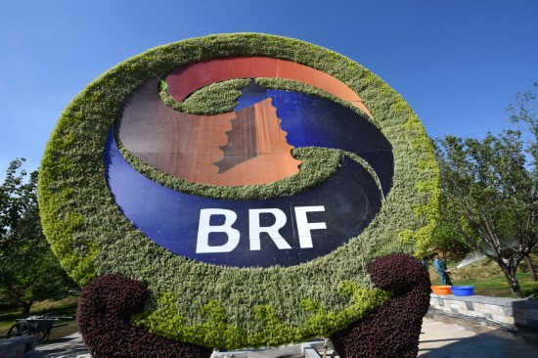
“一带一路”国际合作高峰论坛（图片来源：人民网）

- 问题阐述：合作的症结

根据走访调查，我们发现，虽然在中老合作的大基调下，双方在项目合作方面有许多成功的案例，例如中老铁路合作、大坝建设等，但也不乏夭折的项目。总结下来，失败项目主要有三个方面的原因。第一，违约变卦。一些公司在竞标成功后，并没有按照双方签订的合同经营。第二，后续经营能力不足。有的公司在中标之后，一方面由于经营规划不足，另一方面无法克服外部竞争及客观环境等不利条件，最终使得开发项目破产。第三，中标而不做。很多公司在竞标过程中许下承诺，在一定期限做出阶段性成果，但由于计划不足、事后发现成本收益不匹配以及后续投入不够而不作为。

此外，老挝在通对对特定对象实行优惠从而设立经济特区吸引对外投资的实践中也面临不少问题。首先是市场会达到饱和。一方面，老挝的国家发展规划能力欠缺致使发展计划的制定具有滞后性；另一方面，老挝还未能充分开拓国际市场，因此，即使在经济特区内实现供给的盈余，也未能将多余产品也及时、有效地销售到其他国家或地区。再者，经济特区建设所导向的优惠产业中也存在结构性不均衡。有些项目的开发存在较大的成本收益缺口，致使投资商知难而退，而政府又没有绝对的兜底能力，使得部分项目也面临破产。

调研小组认为，老挝旅游区建设的过程中也会遇到与经济特区建设相似的问题。事实上，倘若要在经济特区特定的优惠对象上做一个选取，到底是选择农产品加工还是咖啡种植、或者是传统服饰制作，仍需要对市场、成本收益进行比较。

- 农业旅游：一个可能的突破口

在采访迪达拉翁副司长时我们获悉，目前老挝的经济发展的重心在于均衡发展与扶贫工作，其中均衡发展在于区域间均衡以及不同产业之间的协同，而扶贫工作则致力于实现贫困地区群体的致富，农业旅游却不失为助力于这两大目标实现的一个手段。

考察老挝本土特色，其进行农业旅游开发可依赖的最丰富资源就是原生态（nature）以及慢节奏生活（peace）所带来的新鲜感。前者可以说是其自然特色，而后者则更彰显人文特征，二者相映成趣，构成了老挝旅游业目前的两大吸引核心。老挝政府将绿色发展产业列为经济亟待发展的方向，重视在经济粗放型发展过程中避免过多的资源消耗与环境破坏，而农业旅游项目能够给当地政府提供一些新思路。但是，倘若老挝的农业旅游只依赖其原生态的特色，那么，过度开发会导致“原生态”特点丧失，最终陷入“比较优势”陷阱。
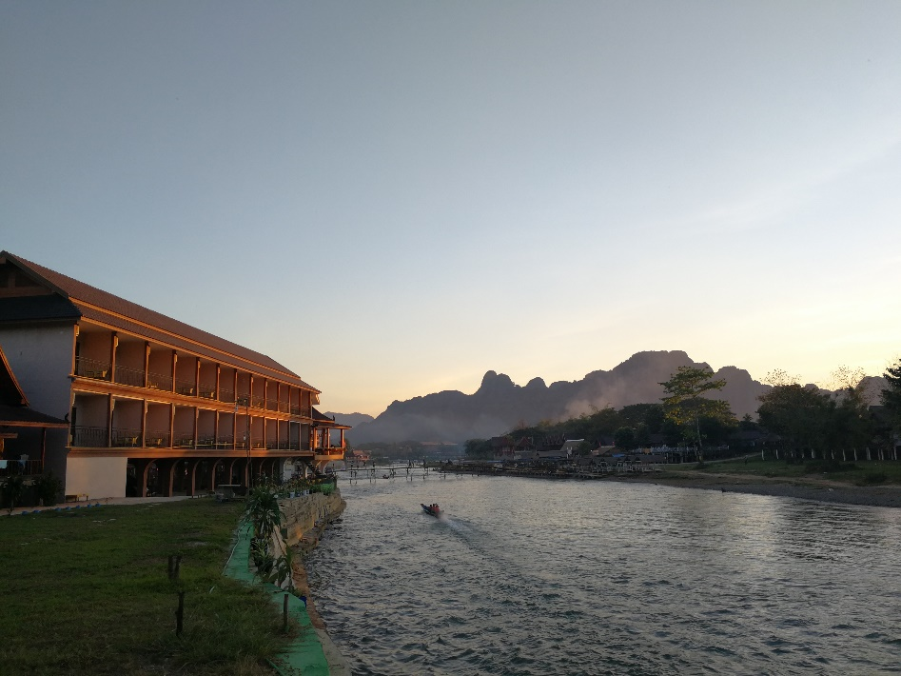
老挝万荣的原生态与慢节奏生活

- 个案研究：老挝首家水牛牧场

调研小组探访了位于琅勃拉邦孟概村、占地15公顷的水牛牧场。自2016年7月18日成立以来，这是老挝国内第一家水牛牧场，目前已经从琅勃拉邦本地农民手中租借了200头水牛进行生产工作。牧场除了生产水牛奶以及相关奶制品外，还向游客提供牧场体验项目，这一牧场明显具有农业旅游地的特点。牧场主人苏西告诉我们，牧场与当地政府与农民达成协议，农民将自家水牛租借给牧场，牧场则通过技术手段为水牛提供疾病防疫以及安全生育条件的保障。

我们认为，苏西经营的牧场已经发展出稳定成熟的运行模式，并具有一定的知名度：将畜牧业以及旅游业相结合，发展出极具吸引力的农业旅游新模式。我们还发现，在国外社会网络上，水牛牧场已经成为十分热门的老挝琅勃拉邦景点。苏西也告诉我们，根据不同的月份，牧场也会接待来自世界不同国家的游客。这说明老挝的农业旅游已经出现了成功的案例。

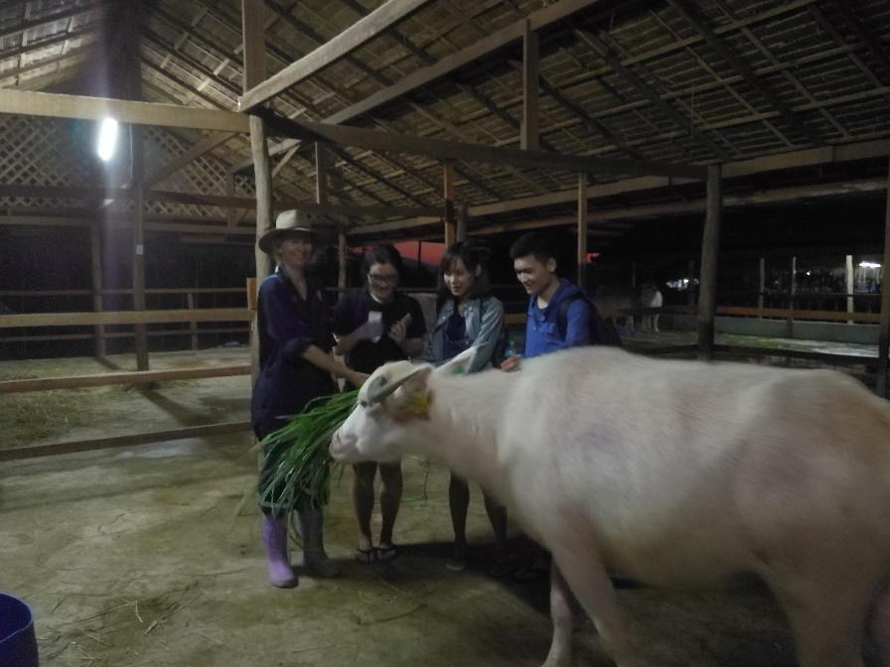
小组成员、苏西以及水牛的合影

- 新探索、新思路

基于中老合作的大框架，小组成员根据调研的内容，在整合中国与老挝双方在农业旅游合作需求的基础上，提出了一些可行的解决方式。

首先，针对中国企业在老挝投资项目不能顺利落地成长的问题，我们认为，一种可能的方法是进一步完善法律规范，提高违约成本。老挝可以加强和中国政府的监管合作，建立共同的黑名单，协同中国对企业跨国投资的规范约束，构建双向、完善的约束体系。

其次，我们发现在一些主要的旅游景点，西方游客数量很多，其中不乏许多背包客。当地政府官员告诉我们，西方游客数量总体上要多于中国的游客。西方游客他们会在Facebook、Twitter等社交平台上展示旅游的照片等，这起到了重要的宣传效果。此外，据当地人介绍，老挝的万荣是韩国人前往老挝旅游的一大热点地区，原因是韩国的一位明星曾经来到万荣旅游，并在社交媒体上发布了其在当地的旅行照片，这种明星的宣传效应吸引了大量的韩国游客前往万荣旅游。因此，扩大老挝农业旅游在中国的宣传面，通过社交、媒体等平台将老挝的特色旅游项目推送出去，是一个值得尝试的选择。

再者，结合老挝目前在绿色发展以及解决贫困问题方面的工作重点，我们认为农业旅游是一个综合经济发展与环保红利的项目，能够满足老挝当前的发展需求。在“次区域联动发展”理论下，我们认为可以建立“1+1”捆绑式的合作机制，即将老挝的旅游项目与中国国内的旅游项目捆绑、结合，例如，前往老挝的琅勃拉邦旅游可以作为中国云南旅游项目的延伸项目，政府、旅行社可以进行合作，将中国和老挝的区域旅游项目捆绑在一起，为希望走出国门进一步体验东南亚其他国家的国民提供便利与机会。

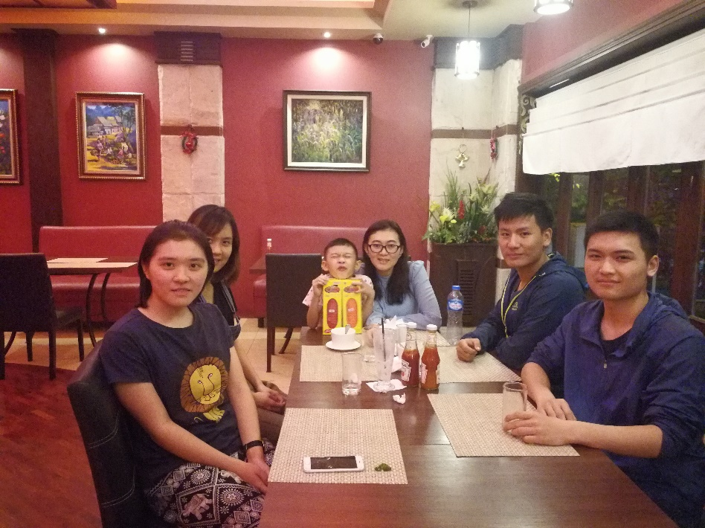
小组成员和迪达拉翁副司长的合影

通过对老挝三省的走访以及相关人员的访谈，调研小组了解了中老合作大布局中存在的症结，其呈现出合作面不断扩大、合作深度不断加深但体制仍不健全、监管约束不充分的特点。基于老挝目前在绿色发展与解决贫困问题方面的重点需求，我们认为老挝政府可以通过发挥其原生态自然景观、慢节奏人文生活的特色，在当地特色农业生产的基础上，延长其价值链，开发农业旅游项目，以促进贫困人口增收、提高环境保护红利。

撰文 | 周凯、侯晓雯、郭于晴
摄影 | 吴勇斌、周凯

